

|  |  |  |  |
| --- | --- | --- | --- |
| 活動名稱 | 110學年度第一學期家庭教育  外籍在校生1月份關懷餐敘座談會暨聖誕節活動 | | |
| 活動地點 | 本校簡報室 | 承辦人 | 許淑芬主任 |
| 活動日期 | 111年1月14日(五) | 參加人數 | 師生20人 |
| 活動成效 | 一、透過關懷座談，了解其在校生活情形、學習狀況及升學輔導等問題。  二、藉由活動邀請認輔老師參與一起關懷，培養師生情誼，讓外籍學生充分感受學校大家庭的溫馨氛圍，師生同樂。  三、確認外籍生放假期間去向及生涯規劃。 | | |
| 活動照片 | | | |

**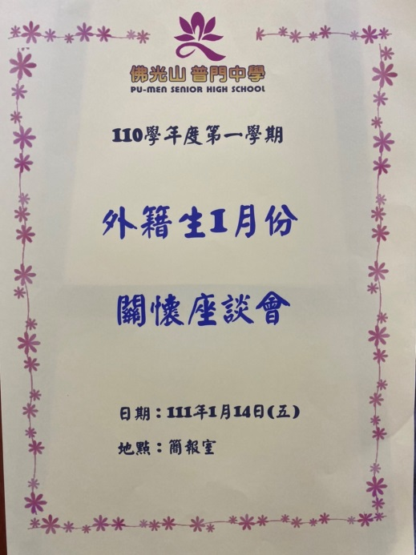 佛光山學校財團法人高雄市普門高級中學**

**110學年度第一學期外籍生關懷座談活動照片**

|  |
| --- |
| **D:\1080501輔導室\輔導-活動照片\110學年度\1110114外籍生1月份關懷座談照片\S__12386518.jpg** |
| 認輔老師張嘉英一起關懷外籍生 |
| **D:\1080501輔導室\輔導-活動照片\110學年度\1110114外籍生1月份關懷座談照片\S__12386503.jpg** |
| 外籍學生歡迎嘉英老師 |

**佛光山學校財團法人高雄市普門高級中學**

**110學年度第一學期外籍生關懷座談活動照片**

|  |
| --- |
| **D:\1080501輔導室\輔導-活動照片\110學年度\1110114外籍生1月份關懷座談照片\S__12386502.jpg** |
| 認輔老師關懷外籍學生 |
| **D:\1080501輔導室\輔導-活動照片\110學年度\1110114外籍生1月份關懷座談照片\S__12386506.jpg** |
| 外籍學生專心聆聽師長勉勵並做筆記 |

**佛光山學校財團法人高雄市普門高級中學**

**110學年度第一學期外籍生關懷座談活動照片**

|  |
| --- |
| **D:\1080501輔導室\輔導-活動照片\110學年度\1110114外籍生1月份關懷座談照片\S__12386504.jpg** |
| 外籍學生專心聆聽師長勉勵並做筆記 |
| **D:\1080501輔導室\輔導-活動照片\110學年度\1110114外籍生1月份關懷座談照片\S__12386486.jpg** |
| 生活經驗交流 |

**佛光山學校財團法人高雄市普門高級中學**

**110學年度第一學期外籍生關懷座談活動照片**

|  |
| --- |
| **D:\1080501輔導室\輔導-活動照片\110學年度\1110114外籍生1月份關懷座談照片\S__12386493.jpg** |
| 生活經驗分享交流 |
| **D:\1080501輔導室\輔導-活動照片\110學年度\1110114外籍生1月份關懷座談照片\S__12386494.jpg** |
| 生活經驗分享交流 |

**佛光山學校財團法人高雄市普門高級中學**

**110學年度第一學期外籍生關懷座談活動照片**

|  |
| --- |
| **D:\1080501輔導室\輔導-活動照片\110學年度\1110114外籍生1月份關懷座談照片\S__12386482.jpg** |
| 摸彩增添座談會樂趣 |
| **D:\1080501輔導室\輔導-活動照片\110學年度\1110114外籍生1月份關懷座談照片\S__12386483.jpg** |
| 摸彩增添座談會樂趣 |

**佛光山學校財團法人高雄市普門高級中學**

**110學年度第一學期外籍生關懷座談活動照片**

|  |
| --- |
| **D:\1080501輔導室\輔導-活動照片\110學年度\1110114外籍生1月份關懷座談照片\S__12386479.jpg** |
| 摸彩增添座談會樂趣 |
| **D:\1080501輔導室\輔導-活動照片\110學年度\1110114外籍生1月份關懷座談照片\S__12386481.jpg** |
| 摸彩增添座談會樂趣 |

**佛光山學校財團法人高雄市普門高級中學**

**110學年度第一學期外籍生關懷座談活動照片**

|  |
| --- |
| **D:\1080501輔導室\輔導-活動照片\110學年度\1110114外籍生1月份關懷座談照片\S__12386475.jpg** |
| 摸彩增添座談會樂趣 |
| **D:\1080501輔導室\輔導-活動照片\110學年度\1110114外籍生1月份關懷座談照片\S__12386469.jpg** |
| 摸彩增添座談會樂趣 |

**佛光山學校財團法人高雄市普門高級中學**

**110學年度第一學期外籍生關懷座談活動照片**

|  |
| --- |
| **D:\1080501輔導室\輔導-活動照片\110學年度\1110114外籍生1月份關懷座談照片\S__12386507.jpg** |
| 歡聚的時刻 豐盛的餐點 |
| **D:\1080501輔導室\輔導-活動照片\110學年度\1110114外籍生1月份關懷座談照片\S__12386473.jpg** |
| 歡聚的時刻 豐盛的餐點 |

**佛光山學校財團法人高雄市普門高級中學**

**110學年度第一學期外籍生關懷座談活動照片**

|  |
| --- |
| **D:\1080501輔導室\輔導-活動照片\110學年度\1110114外籍生1月份關懷座談照片\S__12386471.jpg** |
| 輔導主任關懷學生 |
| **D:\1080501輔導室\輔導-活動照片\110學年度\1110114外籍生1月份關懷座談照片\S__12386467.jpg** |
| 大合照 |